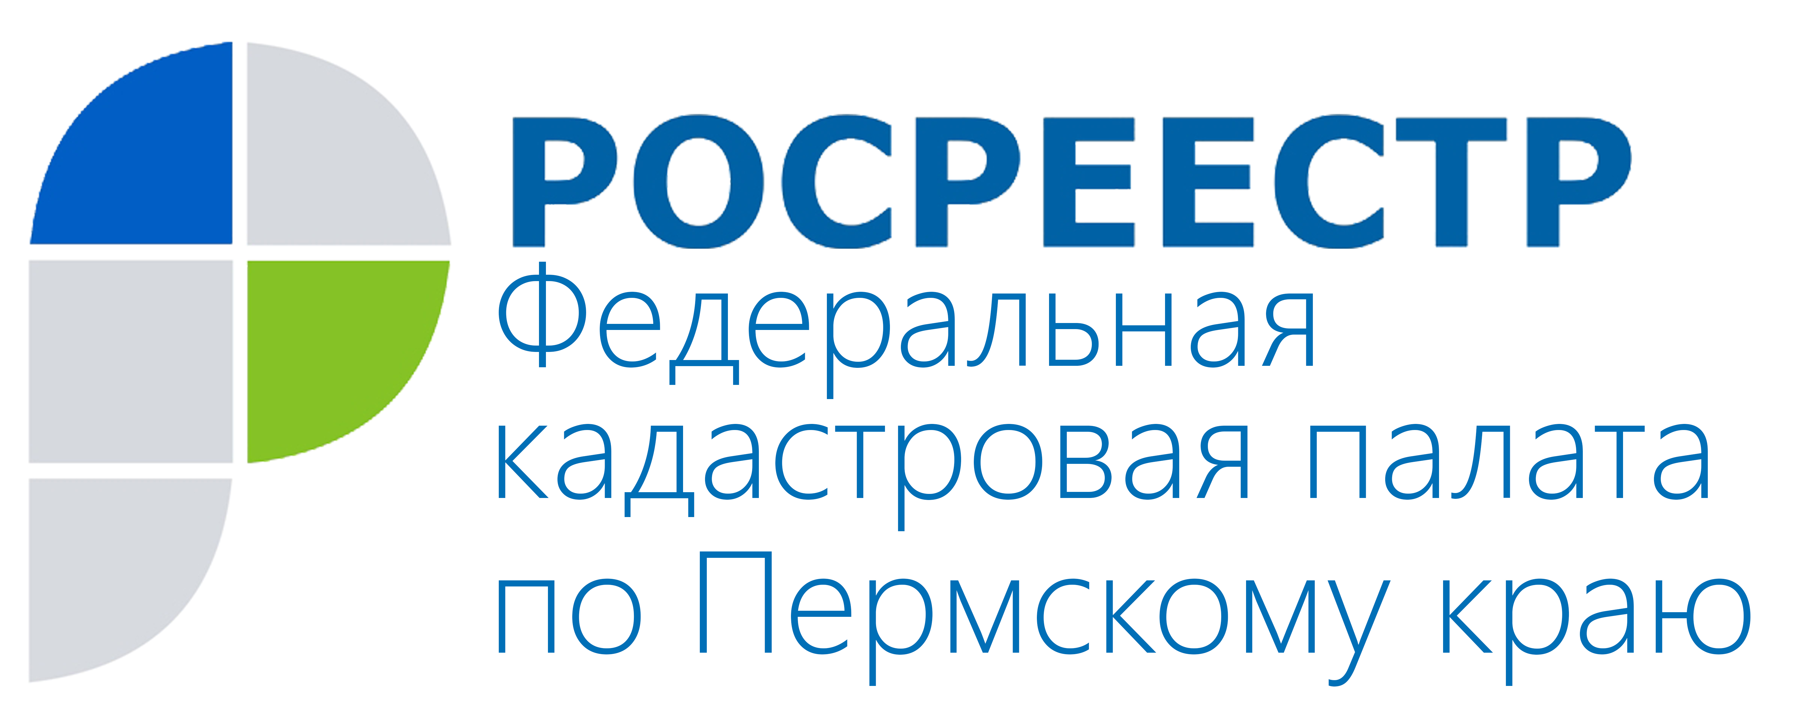
ПРЕСС-РЕЛИЗ

Кадастровая палата приступила к выдаче электронно-цифровых подписей для нотариусов и арбитражных управляющих

Кадастровая палата по Пермскому краю приступила к выдаче квалифицированных сертификатов электронно-цифровой подписи (ЭЦП) для нотариусов, арбитражных управляющих и залогодержателей.
Ранее удостоверяющий центр Кадастровой палаты осуществлял выдачу сертификатов ЭЦП для физических и юридических лиц, кадастровых инженеров и органов власти.
Обладатель сертификата электронно-цифровой подписи имеет возможность получать сведения из Единого государственного реестра недвижимости и другие услуги Росреестра, не выходя из дома или офиса.
Запросы и заявления, подписанные электронно-цифровой подписью хорошо защищены от подделки благодаря технологии шифрования и имеют такую же юридическую силу, как и их традиционные бумажные аналоги.
Кроме того, владельцы собственной электронной подписи смогут в режиме онлайн подавать заявления в вуз, заполнять анкеты для получения паспорта, отслеживать штрафы ГИБДД, ставить автомобиль на учёт, получать ИНН, оформлять документы для работы на фрилансе, воспользоваться официальным порталом Федеральной налоговой службы www.nalog.ru и Единым порталом государственных и муниципальных услуг www.gosuslugi.ru (более 170 государственных и муниципальных услуг).
Срок действия сертификатов удостоверяющего центра Федеральной кадастровой палаты Росреестра - 15 месяцев (1 год 3 месяца).
Чтобы получить подпись, нужно подать заявку на сайте Удостоверяющего центра http://uc.kadastr.ru, после её подтверждения записаться на приём в удобное время (время работы офисов Кадастровой палаты по Пермскому краю можно узнать по телефону ВЦТО Росреестра: 8-800-100-34-34 (звонок по РФ бесплатный).
Обратиться в офис понадобится только один раз — для подтверждения личности и оформления подписи, затем сертификат ЭЦП можно будет скачать на сайте Удостоверяющего центра.
Телефон для справок по вопросам получения сертификатов ЭЦП: 8 (342) 235-71-51.

О Кадастровой палате по Пермскому краю
Филиал ФГБУ «ФКП Росреестра» по Пермскому краю (Кадастровая палата) осуществляет функции по приёму документов на государственный кадастровый учёт и (или) государственную регистрацию прав и предоставлению сведений, содержащихся в Едином государственном реестре недвижимости (ЕГРН).
Контакты для СМИ
Пресс-служба филиала
ФГБУ «ФКП Росреестра»
по Пермскому краю
Тел.: + 7 (342) 235-71-32
press59@59.kadastr.ru
www.kadastr.ru

